1. Mažiausiai du tiesioginio poveikio antivirusiniai agentai (DAA), skirti naudoti HCV infekcijos gydymo būdui, minėtas būdas apima mažiausiai dviejų DAA vartojimą HCV pacientui, kur minėtam pacientui gydymo metu nėra skiriamas nei interferonas, nei ribavirinas ir gydymas trunka 16 savaičių ir kur minėti bent du DAA apima:
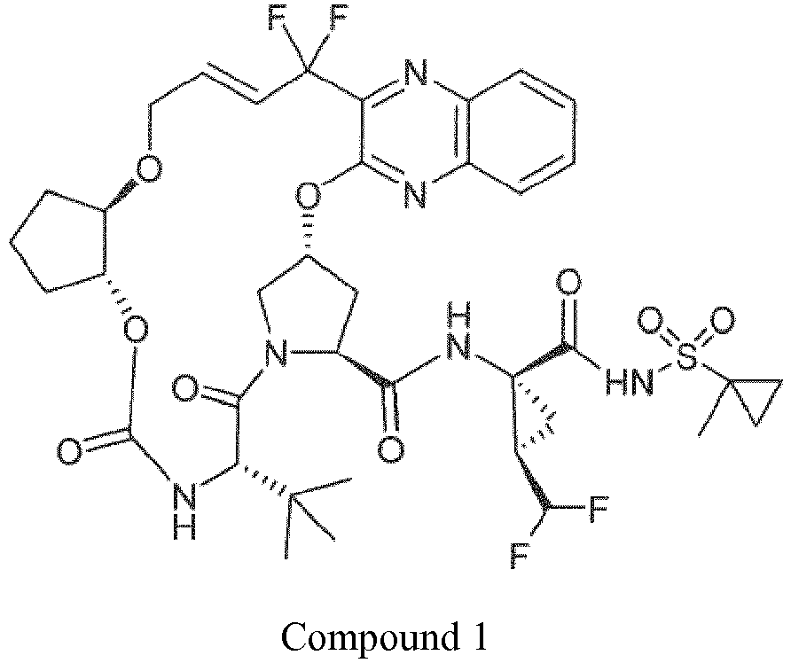
1 junginys
arba jo farmaciniu požiūriu priimtina druska ir
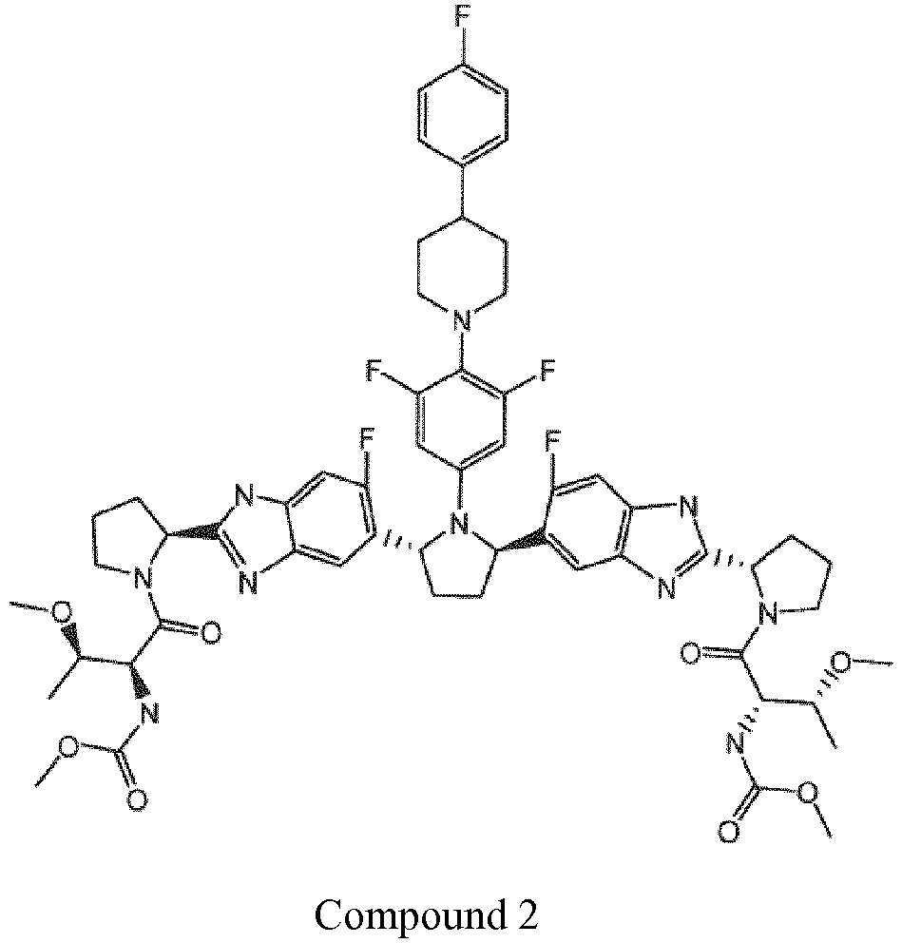
2 junginys
arba jo farmaciniu požiūriu priimtina druska.

2. Mažiausiai du DAA, skirti naudoti pagal 1 punktą, kur minėtas pacientas yra infekuotas HCV 1 genotipu.

3. Mažiausiai du DAA, skirti naudoti pagal 1 punktą, kur minėtas pacientas yra infekuotas 1a genotipo HCV.

4. Mažiausiai du DAA, skirti naudoti pagal 1 punktą, kur minėtas pacientas yra infekuotas HCV 2 genotipu.

5. Mažiausiai du DAA, skirti naudoti pagal 1 punktą, kur minėtas pacientas yra infekuotas HCV 3 genotipu.

6. Mažiausiai du DAA, skirti naudoti pagal 1 punktą, kur minėtas pacientas yra infekuotas HCV 4 genotipu.

7. Mažiausiai du DAA, skirti naudoti pagal 1 punktą, kur minėtas pacientas yra infekuotas HCV 5 genotipu.

8. Mažiausiai du DAA, skirti naudoti pagal 1 punktą, kur minėtas pacientas yra infekuotas HCV 6 genotipu.

9. Mažiausiai du DAA, skirti naudoti pagal bet kurį iš 1-8 punktų, kur minėtas infekuotas pacientas neturi cirozės.

10. Mažiausiai du DAA, skirti naudoti pagal bet kurį iš 1-8 punktų, kur minėtas pacientas yra su kompensuota ciroze.

11. Mažiausiai du DAA, skirti naudoti pagal bet kurį iš 1-10 punktų, kur minėtas pacientas yra anksčiau negydytas pacientas.

12. Mažiausiai du DAA, skirti naudoti pagal bet kurį iš 1-10 punktų, kur minėtas pacientas yra anksčiau gydytas pacientas.

13. Mažiausiai du DAA, skirti naudoti pagal bet kurį iš 1-12 punktų, kur minėtus bent du DAA sudaro (1) 1 junginys arba jo farmaciniu požiūriu priimtina druska ir (2) 2 junginys arba jo farmaciniu požiūriu priimtina druska.

14. Mažiausiai du DAA, skirti naudoti pagal 13 punktą, kur minėtus bent du DAA sudaro (1) 1 junginys ir (2) 2 junginys.

15. Mažiausiai du DAA, skirti naudoti pagal bet kurį iš 1-14 punktų, kur junginys arba jo farmaciniu požiūriu priimtina druska ir 2 junginys arba jo farmaciniu požiūriu priimtina druska yra skiriami minėtam pacientui vieną kartą per dieną.

